Cynhadledd y Coleg Cymraeg Cenedlaethol 2023
  - Cynhadledd i ddarlithwyr prifysgolion ac ymarferwyr yn y sector addysg bellach a phrentisiaethau.
10.15 Cofrestru a phaned

10:30 Croeso – Cadeirydd Coleg Cymraeg, Dr Aled Eurig

10:35 Prif Siaradwr:
Efa Gruffudd Jones, Comisiynydd y Gymraeg

11:00 Sesiwn 1: Newid ymddygiad: annog a chymell myfyrwyr a dysgwyr i astudio drwy gyfrwng y Gymraeg
• Heledd Bebb, Ymchwil OB3;
• Dr Kelly Young, Prifysgol Metropolitan Caerdydd;
• Dr Osian Elias, IAITH: Y Ganolfan Cynllunio Iaith

12:30 - 13:30 Cinio a rhwydweithio

13:30 - 14:20 Sesiwn 2
Camu Ymlaen: Pontio a dilyniant rhwng sectorau.
(i ymarferwyr yn y sector addysg bellach ac addysg uwch)

• Dr Rhian Hodges, Gwyddorau Cymdeithasol, Prifysgol Bangor;
• Anna Davies, Rheolwr y Gymraeg, Coleg Gŵyr Abertawe;
• Menna Jones, Swyddog Iaith Gymraeg Coleg Sir Gâr

Sesiwn blas ar adnoddau
(sesiwn ar wahân i ymarferwyr yn y sector prentisiaethau)

• Mary Richards

14:30 - 15:20 Sesiwn 3 Meithrin graddedigion dwyieithog hyderus
(Sesiwn i ddarlithwyr addysg uwch)

- Dr Dylan Foster Evans, Prifysgol Caerdydd;
- Dr Mirain Rhys, Prifysgol Metropolitan Caerdydd.

I fyny’r pyramid: cyflwyniad gan Sgiliaith
(Sesiwn i ymarferwyr addysg bellach a phrentisiaethau)

- Meggan Prys, Sgiliaith
- Marion Evans, Coleg Penybont.

15:20 Crynhoi
Dr Ioan Matthews, Prif Weithredwr, Coleg Cymraeg Cenedlaethol

15:30 Ymadael

Bywgraffiadau

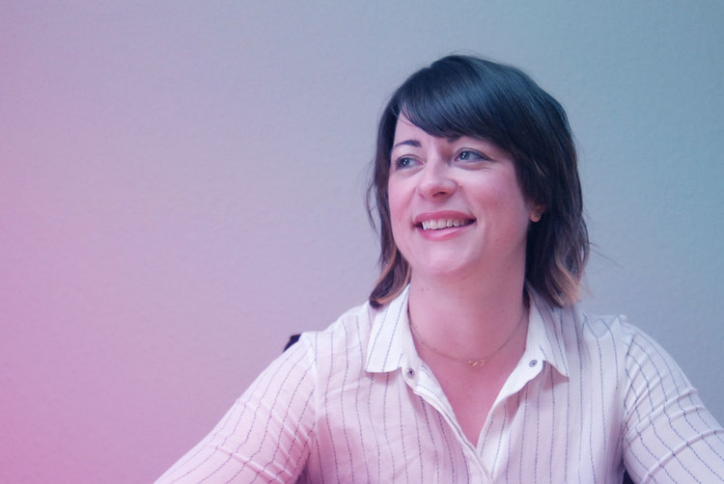

Heledd Bebb
Mae Heledd Bebb yn gyfarwyddwr a chyd-berchennog ar OB3 - un o gwmnïau ymchwil a gwerthuso mwyaf blaengar Cymru. Mae’n defnyddio technegau ymchwil meintiol ac ansoddol er mwyn darparu mewnwelediadau craff ac argymhellion pragmatig i gleientiaid o’r sector gyhoeddus a’r trydydd sector ar draws meysydd polisi amrywiol.
Cyn hynny, Heledd oedd un o benodiadau academaidd cyntaf y Coleg Cymraeg Cenedlaethol. Bu’n Uwch-ddarlithydd Busnes a Rheolaeth ym Mhrifysgol De Cymru a Phrifysgol Metropolitan Caerdydd lle defnyddiodd ddulliau arloesol i sefydlu ac ehangu darpariaeth, gan ddenu niferoedd uchel i astudio trwy gyfrwng y Gymraeg am y tro cyntaf yno.

Dr Kelly Young
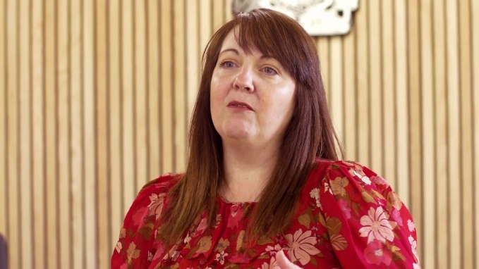
Mae Kelly yn Brif Ddarlithydd a Chyfarwyddwr Rhaglen BA (Anrh) Busnes a Rheolaeth ym Mhrifysgol Metropolitan Caerdydd.
Dechreuodd ei gyrfa yn y diwydiant Twristiaeth a Lletygarwch fel rheolwr gwesty ond mae ei gyrfa wedi bod yn un eang iawn, gydag amser fel rheolwr prosiect, hyfforddwr annibynnol, darlithydd Addysg Bellach, rheolwr datblygu’r iaith Gymraeg a safonwr allanol i’r CMI.
Fel darlithydd Addysg Bellach, Hyrwyddwr Dwyieithrwydd ac y fwy diweddar, Prif Ddarlithydd Addysg Uwch, mae ganddi brofiad o gydlynu ac arwain prosiectau hyrwyddo'r Gymraeg ymysg myfyrwyr ôl 16 oed hyd at ôl-radd. Mae doethuriaeth Kelly yn seiliedig ar brofi methodoleg dysgu ddwyieithog, ac yn benodol, magu hyder a gwella sgiliau iaith myfyrwyr, gan gynhwyso dulliau dysgu ddwyieithog.

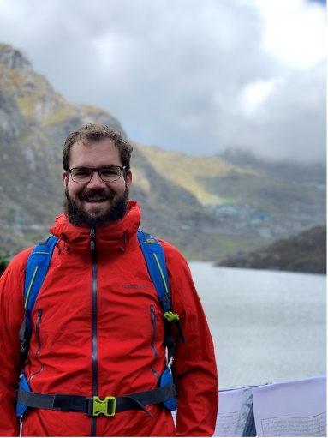

Dr Osian Elias
Cwblhaodd Osian ei ddoethuriaeth ar newid ymddygiad a pholisi iaith ym Mhrifysgol Aberystwyth yn 2017. Bu’n darlithio daearyddiaeth ddynol ym Mhrifysgol Abertawe tan 2023, pan ymunodd ag IAITH fel Cyfarwyddwr Newid Ymddygiad a Pholisi Iaith.
Yn ogystal â chymhwyso dulliau newid ymddygiad i bolisi iaith, mae Osian yn mwynhau gweithio’n rhyngddisgyblaethol. Mae ar hyn o bryd yn gweithio ar brosiect sy’n edrych i ddefnydd iaith dros dro gan archwilio ffenomenon y Pop Up Gaeltacht yn Iwerddon dan nawdd Cronfa Goffa Saunders Lewis.

Dr Rhian Hodges
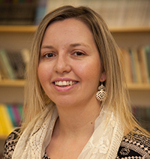
Uwchddarlithydd ym maes Cymdeithaseg a Pholisi Cymdeithasol yn Ysgol Hanes, y Gyfraith a Gwyddorau Cymdeithas Prifysgol Bangor yw Dr Rhian Hodges.
Mae’n ymchwilio’n gyson i faes polisi a chynllunio ieithyddol ac yn rhedeg yr M.A Polisi a Chynllunio Ieithyddol ym Mhrifysgol Bangor.
Mae ei diddordebau ymchwil yn cynnwys siaradwyr newydd y Gymraeg a’u teithiau iaith, addysg cyfrwng Cymraeg, a throsglwyddo a defnydd y Gymraeg mewn sawl sffêr amrywiol megis y teulu a’r gymuned.

Menna Jones
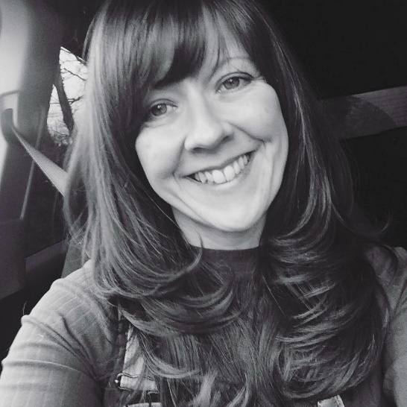
Mae Menna Jones wedi bod yn Swyddog Iaith Ranbarthol Coleg Sir Gâr ers 2020. Cyn hynny, roedd yn gweithio yn yr adran Gwasanaethau Myfyrwyr ym Mhrifysgol Cymru y Drindod Dewi Sant yng Nghaerfyrddin. Yn ystod ei gyrfa, mae wedi gweithio mewn amryw o feysydd gan gynnwys trefnydd digwyddiadau, cyfryngau cymdeithasol/marchnata ac athrawes ysgol gynradd am 15 mlynedd.
Mae ganddi ddiddordeb mawr yn y byd chwaraeon a derbyniodd radd dosbarth cyntaf yng Ngwyddor Chwaraeon ac Ymarfer Corff yn 2019.

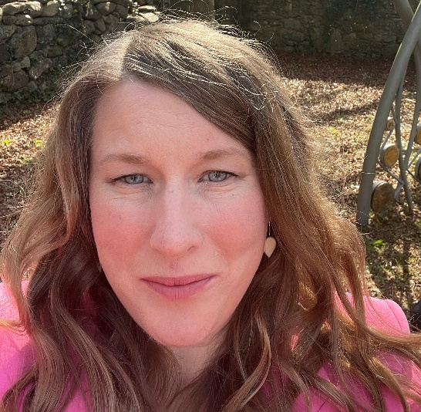

Anna Fflur Davies
Mae Anna wedi bod yn gweithio fel Rheolwr y Gymraeg yng Ngholeg Gŵyr Abertawe ers dros 10 mlynedd bellach. Yn wreiddiol o Lanfairpwll, Ynys Môn, mae’n byw yng Nghaerdydd ac yn gweithio yn Abertawe.
Mae’n gweithio ar draws pob campws yn y coleg yn datblygu cwricwlwm dwyieithog a Chymraeg mewn meysydd Addysg Bellach ac Addysg Uwch.
Yn ogystal â hynny, mae’n gweithio gyda myfyrwyr o bob math er mwyn rhoi cyfleoedd iddyn nhw ddatblygu a pharhau gyda’u sgiliau Cymraeg, beth bynnag yw eu lefel iaith.

Mary Richards
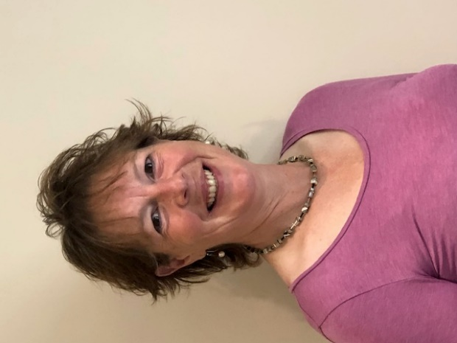
Mae Mary yn gweithio’n rhan-amser i’r Coleg Cymraeg Cenedlaethol fel arbenigwr e-ddysgu yn dilyn cyfnod yn gweithio iddynt fel arbenigwr amaeth.
Cyn hynny, roedd yn gyfrifol am yr adran astudiaethau ar dir yng Ngholeg Sir Gâr.
Fe enillodd wobr Darlithydd y Flwyddyn Colegau Cymru yn 2015 ac mae ganddi ddiddordeb mewn technoleg, ffermio a chwaraeon, yn enwedig golff.

Marion Evans
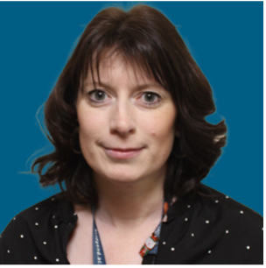
Mae Marion wedi bod yn gweithio i Goleg Pen-y-bont ar Ogwr ers 2017, gan addysgu seicoleg, cymdeithaseg ac anatomeg a ffisioleg yn bennaf. Mae Marion yn cyflwyno rhai unedau yn ddwyieithog ar y cwrs Mynediad i Addysg Uwch, gan alluogi dysgwyr i ddatblygu eu sgiliau Cymraeg. Mae bod yn ddarlithydd dwyieithog yn grymuso cydweithwyr a dysgwyr Marion. Mae hi hefyd yn Llywodraethwr Staff ac yn Arholwr Lefel A profiadol.

Meggan Prys
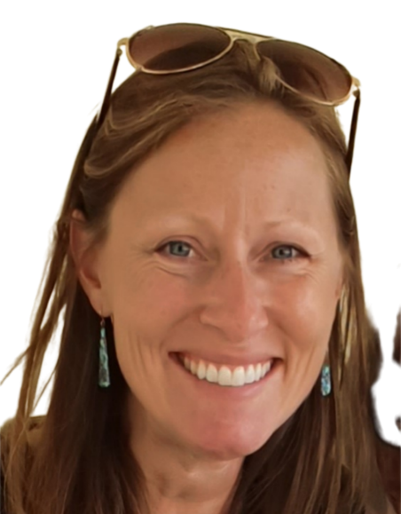
Mae Meggan yn gweithio i Sgiliaith, Grŵp Llandrillo Menai, fel Rheolwr Prosiect PLF (Professional Learning Fund) cydweithredol ar ddwyieithrwydd ers 2020.
Mae’r prosiect yn canolbwyntio ar gefnogi tiwtoriaid ôl-16 i ddatblygu sgiliau addysgu dwyieithog drwy ddarparu hyfforddiant, datblygu adnoddau a chreu cyfleoedd i diwtoriaid rhwydweithio a rhannu arfer da.

Dr Mirain Rhys
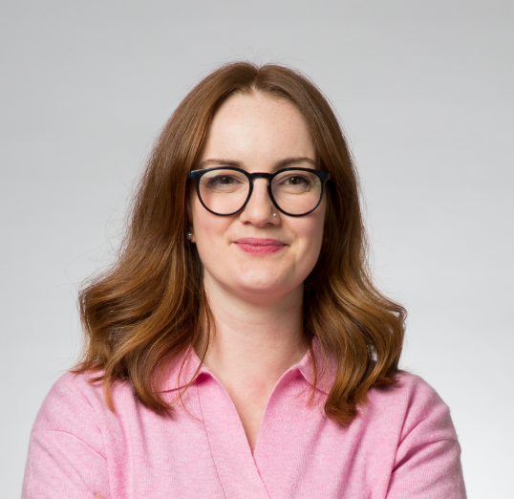
Mae Dr Mirain Rhys yn Uwch Ddarlithydd Seicoleg ac Arweinydd Strategol y Gymraeg ym Mhrifysgol Metropolitan Caerdydd.
Mae ei harbenigedd yn cwmpasu meysydd Addysg a Dwyieithrwydd. Mae ei diddordebau ymchwil cyfredol mewn datblygiad / trosglwyddiad y Gymraeg o fewn addysg, y gymuned a'r cartref a sut mae hyn yn cymharu ag enghreifftiau rhyngwladol eraill o boblogaethau ieithoedd lleiafrifol.
Mae hi wedi cynnal ymchwil ac wedi cyhoeddi mewn sawl maes, gan gynnwys addysg blynyddoedd cynnar, dwyieithrwydd, ieithoedd lleiafrifol a'r Gymraeg.

Dr Dylan Foster Evans
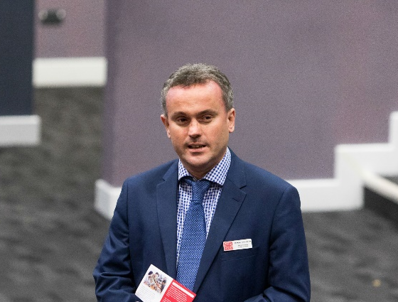
Dylan yw Pennaeth Ysgol y Gymraeg ym Mhrifysgol Caerdydd a barddoniaeth yr Oesoedd Canol diweddar yw ei brif maes arbenigol.
Mae ei ddiddordeb mewn iaith a lle yn ymestyn i'r cyfnod modern ac mae ganddo ddiddordeb arbennig yn yr iaith Gymraeg yng Nghaerdydd. Mae ei waith yn y maes hwn yn ymdrin â hanes yr iaith, ei diwylliant a'i llenyddiaeth a hefyd ei rôl wrth ffurfio hunaniaeth mewn dinas amrywiol ac amlethnig. Mae enwau lleoedd yn ffurfio maes diddordeb cysylltiedig arall.
Yn fwy cyffredinol, mae ganddo ddiddordeb yn rôl y Gymraeg yn y system addysg a'r gwahanol fathau o Gymraeg a ddefnyddir yng Nghymru gyfoes.

